Муниципальное образовательное дошкольное учреждение
«Детский сад «Радуга»

методическая разработка «Триада семья-педагог-ребенок»

Тема: «Мой детский сад, мой дом, моя семья».

Краткосрочный проект

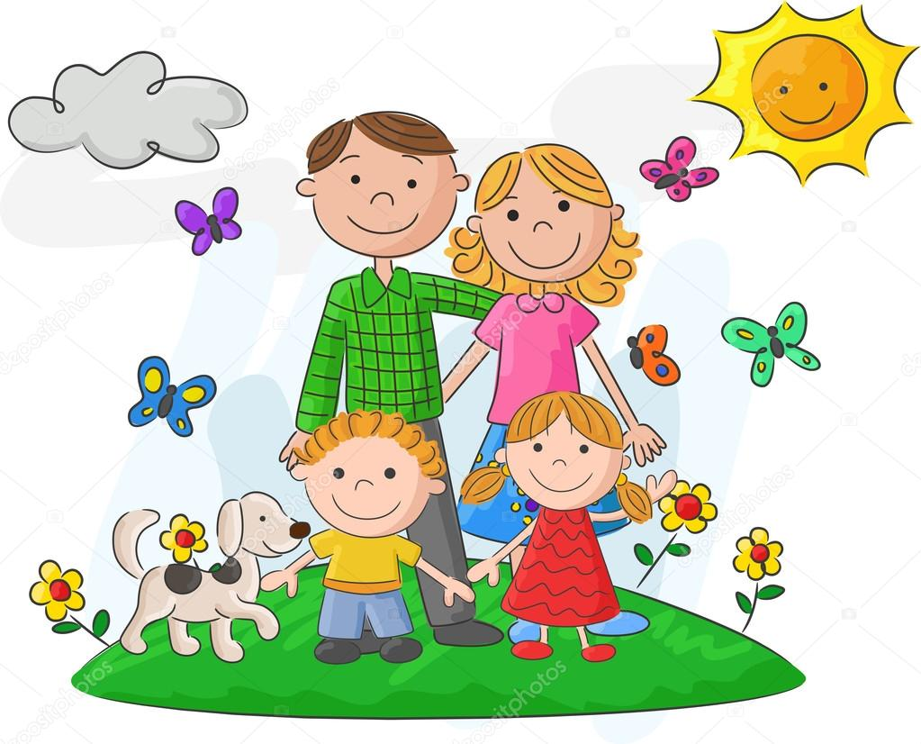

Воспитатели: Чумпалова Зинаида Владимировна
Карасова Элина Арсланбековна

2021г

«Родители являются первыми педагогами. Они обязаны заложить основы физического, нравственного и интеллектуального развития личности ребёнка»
Федеральный закон об образовании в РФ (ст.44 п.1)
«Родители имеют преимущественное право на воспитание своих детей перед всеми другими лицами»
Семейный кодекс РФ (ст.63)

«Высшей целью и основным содержанием работы воспитателя должен быть – Ребёнок, а непотребности детского сада, не образовательные программы, тем более не методики обучения»
Л.Свирская

Семья и детский сад – два воспитательных феномена, каждый из которых по своему даёт социальный опыт, но только в сочетании друг с другом они создают оптимальные условия для вхождения маленького ребёнка в большой мир.
Пояснительная записка
Наш проект – прекрасный повод поразмышлять о роли семьи в жизни каждого человека, о семейных традициях и их развитии в современных условиях. Работа над проектом имеет большое значение для формирования личности ребёнка, укрепление и развития детско - родительских отношений. Родители должны дать понятие ребёнку, что он часть семьи, что это очень важно. Мы взрослые должны помочь детям понять значимость семьи, воспитывать у детей любовь и уважение к членам семьи, прививать к детям чувство привязанности к семье и дому.
Актуальность: В младшем дошкольном возрасте у детей начинают формироваться элементарные представления о явлениях общественной жизни и нормах человеческого общения. Детям этого возраста свойственна большая эмоциональная отзывчивость, что позволяет воспитывать в них любовь, добрые чувства и отношения к окружающим людям и, прежде всего, к близким, к своей семье. А ведь это основа из основ нравственно – патриотического воспитания, его первая и самая важная ступень. Ребёнок должен осознать себя членом семьи. Именно семья является хранителем традиций, обеспечивает преемственность поколений, сохраняет и развивает лучшие качества людей. Ознакомление детей с понятием «семья невозможна без поддержки самой семьи».
Тип проекта: групповой, информационный, социально - направленный.
Продолжительность: краткосрочный с 22.11-30.11.2021г.
Участники проекта: Дети 2 младшей группы, родители, воспитатели.

Цель: создать систему в работе по воспитанию детей в семье, структурировать работу воспитателя с родителями и придать ей комплексный характер.
Формировать осознанное понимание значимости близких людей в жизни ребёнка, семьи.
Задачи: вызвать положительные эмоции в беседе о семье,
развивать умение выражать свои чувства (радость, нежность),
познакомить детей с понятиями «семья», «имя» и «фамилия»,
воспитывать у детей любовь и уважение к членам семьи,
учить проявлять заботу о родных людях,
способствовать активному вовлечению родителей в совместную деятельность с ребёнком в условиях семьи и детского сада,
установление доверительных, партнёрских отношений с родителями,
вовлечение семьи в единое образовательное пространство,
активизация и обогащение воспитательских умений родителей,
обеспечение двойной защиты детей (со стороны родителей и педагогов), эмоционального комфорта.
Ожидаемый результат:
Дети узнают больше о своей семье: о членах семьи, традициях.
Проявление уважения и заботы ко всем членам семьи.
Умение организовывать сюжетно-ролевые игры на основе имеющихся знаний о семье.
Понимание значимости семьи в жизни каждого человека.
Появление интереса у родителей к жизни ДОУ.
Все получат положительные эмоции и хорошее настроение.
Работа с детьми
Образовательная область | Мероприятия
Физическое развитие | - Пальчиковая гимнастика: «Дом», «Этот пальчик….»  - Подвижные игры: «Курочка и цыплята», «Птички в гнёздышках», «Попади в цель», «Гуси – лебеди», «Карусель».  - Подвижная игра с речевым сопровождением «Кто живет у нас в квартире?» .  - Физминутка «Мама спит».  - Русская народная игра. «Бабушка Маланья».
Социально-коммуникативное развитие | 1. Трудовая  Моделирование ситуаций: «Помоги кукле Маше навести порядок», «Оденем куклу Катю на прогулку».  2. Наблюдение за трудом взрослых в семье.
Познавательное развитие | 1. Рассматривание фотографий своей семьи. «Праздники в моей семье», «Моя бабушка самая хорошая», рассказ детей о братьях и сестрах, рассказы о маме и папе.  2. Беседы: «Кто есть в моей семье», «Любимые занятия моих членов семьи», «Как зовут моих близких»  3. Беседа по вопросам с использованием семейных альбомов: «Расскажи, с кем ты живёшь»; «Я люблю маму ( папу) потому, что…», «Как близкие заботятся о своих детях», «Мы дружная семья», «Ласковые слова для мамы», «Кто такие – родные, друзья, соседи», «Выходной день с мамой и папой».
Речевое развитие | 1.Чтение художественной литературы  Сказки: К. Чуковский «Цыплёнок», «Волк и семеро козлят»,"Три медведя», «Сказка о глупом мышонке» А.Маршак, стихотворений «Вот какая мама», «Посидим в тишине», Е. Благинина, «Моя семья» Д. Габе, С.Капутикян «Моя бабушка», С.Баруздин «Мамина работа», И. Косякова «Всё она»;  2.Разучивание стихотворений Е. Благининой «Вот так мама», Я.Аким «Моя родня».  Чтение потешки «Ладушки – ладушки»  Стихотворения: Ю. Жуковой «Про нас», Н. Майданник «Моя семья».  Пословицы и поговорки о семье.  Отгадывание загадок. Проговаривание чистоговорок.  3. Рассказы детей о членах своей семьи: «Как я помогаю дома», «В нашей семье все трудятся», «Любимые занятия членов нашей семьи»
Художественно- эстетическое развитие | Конструирование: «Дом для большой семьи», «Домик для маленьких друзей», «Дом для матрёшки».  Рисование: «Дома разные бывают», «Красивые воздушные шары для мамы»,  Лепка: «Дом», «Любимой мамочке испеку я прянички», «Самолёты».  Аппликация «Дом, в котором я живу», «Красивый цветок для мамы».  Фотовыставка: «Наши мамочки любимые» «Мой папа лучший друг».

Игровая | Дидактические игры и упражнения:  Д/и: «Назови ласково», «Вежливые слова», «Позвони по телефону маме (папе)», «Мой портрет», «Помоги маме (папе)», «Где мы были, что мы видели», «Кто, что любит делать?», «Кому что подарить?», «Кому, что нужно для работы?», «Хорошо или плохо?», «Встречаем гостей», «Можно – нельзя», «Накормим куклу», «Уложим куклу спать»,  Игровые сюжеты: «Семья принимает гостей», «День рожденья куклы», «Дочка заболела», «Семья переезжает на новую квартиру)», «Поездка на автобусе», «Семья», «Дочки - -матери», «Поездка в магазин».  Настольные игры:  «Большие и маленькие», «Собери семью», лото «Продукты», «Одежда», «Мой дом».

Работа с родителями.
Сотрудничество с родителями | Папка-передвижка: «Что такое для человека семья?»  Памятка для родителей: «Правила семейного воспитания».  Консультация для родителей на тему: «Здоровая семья – счастливый ребёнок».  Анкета для родителей: «Игра в жизни ребенка»  Консультация: «Моя семья – моя крепость».

Взаимодействие ДОУ с семьями воспитанников носит системный плановый характер. Позиция педагога меняется и переходит от профессиональной обязанности вести работу с родителями к желанию сотрудничать на блага ребёнка.
Позиция педагога – партнёра: гид (ведёт, опираясь на инициативу участников); задаёт вопросы; спрашивает родителей о ребёнке и вместе с ними оценивает его развитие; ищет решение проблем вместе с родителями; говорит с родителями на понятном и доступном языке; готов не только учить, но и учиться у родителей.
Сотрудничество педагогов и родителей осуществляется в различных формах и видах деятельности.
Наглядные формы дают возможность донести до родителей любую информацию в доступной форме.
Памятки, буклеты, информационные стенды; рекомендации специалистов; списки литературы для семейного чтения; афоризмы и высказывание мудрых людей о воспитании детей.
Пространство собственного таланта исследуют родители, когда участвуют в акциях и творческих выставках детского сада.
Познавательные формы способствуют повышению педагогической грамотности родителей.
Поощрение родителей. Все мы, сделав работу, нуждаемся в оценке своего труда. Похвала полезна хотя бы по тому, что укрепляет нас в доброжелательных намерениях. Это актуально всегда и везде. Не забывать хвалить родителей своих воспитанников.
Семья – это важно! Семья – это сложно!
Но счастливо жить одному невозможно!
Всегда будьте вместе, любовь берегите!
Обиды и ссоры подальше гоните!

Подведение итогов проекта:
Выставка «Генеалогическое древо семьи».
Фотовыставка «Я и моя семья»
Просмотр презентации проекта «Моя семья, мой дом».

Используемая литература:
1. «Нравственно – патриотическое воспитание детей дошкольного возраста» А. Я. Ветохина. Методическое пособие для педагогов – СПб.: «ООО М.: «Детство-пресс», 2010 г.
2. «Проекты в работе с семьей» методическое пособие. О. И. Давыдова, А. А. Майер, Л. Г. Богословец. ООО «ТЦ Сфера», 2012г.
3. Л. Ю. Павлова Сборник дидактических игр по ознакомлению с окружающим миром. -М.: Т. Ц. Сфера, 2005.
4. Л. В. Куцакова «Конструирование и ручной труд в детском саду» ООО «ТЦ Сфера», 2010г.
5. Н. Ф. Губанова «Игровая деятельность в детском саду». -М.: Линка- Пресс, 2007.
6. Книга для чтения в детском саду и дома. Хрестоматия 2 – 4 года. -М.: Т. У. Сфера, 201
7. Интернет ресурсы.

Приложения
Консультация для родителей на тему:
«Моя семья – моя крепость»

Любовь – это встреча навсегда.
Мать – теплица любви.
Отец – открыватель возможностей.
Сердце матери – это бездна,
в глубине которой всегда найдётся прощение.
О. Бальзак.

Что такое семья? С чем можно сравнить радость обретения собственной семьи и горечь её потери? Можно ли прожить полноценную жизнь, не имея семьи? В чём видят своё детское счастье дети? На эти и другие вопросы пытается давать ответы человек в течение стольких тысячелетий, сколько существует сама планета Земля.

Вывод один: счастлив тот ребёнок, который растёт на благодатной семейной почве, согрет и защищён. Кого во все века считали и считают обиженным судьбой, самым обездоленным и достойным жалости? Сироту – человека по тем или иным причинам лишённого отца и матери. И нет напасти хуже, чем семейный разлад.

На первое место выходит семья – самое главное понятие для маленького человека, несоизмеримое ни с чем. Каждому человеку, маленькому и большому, нужны пища и сон, тепло и физическая безопасность. Но почему имея всё это, многие дети часто страдают? Ответ прост: мало человеку лишь удовлетворения его естественных потребностей. Ребёнку нужно, чтобы его любили, понимали и признавали; чтобы он чувствовал себя необходимым; чтобы рядом были отец и мать.

Старший дошкольный возраст характеризуется повышенной восприимчивостью к воспитательным воздействиям, что обусловлено такими возрастными особенностями, как доверчивость, подражательность, высокая познавательная активность, эмоциональность. Именно в этом возрасте возникают большие возможности для развития у детей духовно-нравственных чувств. В данной ситуации семья – главный источник воспитания ребёнка. В зависимости от того, как освоена и принята человеком мораль, в какой мере он соотносит свои убеждения и поведение с действующими моральными нормами и принципами, можно судить об уровне его нравственности. Иначе говоря, нравственность – это личностная характеристика, объединяющая такие качества и свойства, как доброта, порядочность, честность, правдивость, справедливость, трудолюбие, дисциплинированность, гуманность, регулирующие поведение человека. Поведение человека оценивается по степени соответствия определённым правилам. А этим правилам научиться ребёнок может в семье, члены которой соблюдают эти правила. Только добрый пример отца и матери может дать добрые всходы! Процесс становления личности и её духовно-нравственной сферы не может быть ограничен возрастными рамками. Он продолжается и видоизменяется всю жизнь. Но есть такие азы, без которых человек не может функционировать в обществе. И поэтому обучение этим азам необходимо осуществлять как можно раньше, чтобы дать ребёнку «путеводную нить» в среде семьи. Итак, семья.
Очертим функциональный образ семьи.
Репродуктивная функция семьи заключается в воспроизводстве родителями новой жизни, в продолжение рода.
Хозяйственная функция в общественном производстве жизненных средств, необходимых для нормальной жизни семьи.
Воспитательная функция. Семья выступает как активный фактор формирования личности, его духовно-нравственной стороны. Уровень нравственности родителей, их жизненные планы и устремления, опыт социального общения старших, семейные традиции и обычаи, атмосфера родного дома часто имеют решающее значение в воспитании детей.

Функция общения. Общение родителей и детей имеет огромное значение для их интеллектуального, эмоционального, волевого, духовно-нравственного развития. Формирование таких качеств, как эмпатия, терпимость, сочувствие зависит от качества семейного общения. Дети, лишённые возможности общаться с родителями, характеризуются низким уровнем саморегуляции поведения, обладают повышенной чувствительностью ко всякому обращению к ним взрослого, испытывают трудности в отношениях со сверстниками.

Функция досуга и отдыха. Для ребёнка семья является организатором его отдыха. Она осуществляет содержательное наполнение досуга, приобщая детей к традициям семьи, художественной деятельности, самообразованию, труду, здоровому образу жизни.

Функция творческого развития. Семья предоставляет пространство для развития творческих сил и индивидуальных способностей, так, как в семье ребёнок наиболее свободен, окружён любовью и поддержкой.

Ядром всех отношений, которые царят в семье, является функция любви. Любовью должна быть наполнена жизнь ребёнка с самого рождения. Любовь матери – счастье, за которое не надо бороться, не надо никому доказывать, что ты достоин этой любви. Любовь предполагает принятие ребёнка таким, каков он есть, принятие всех его интересов, восприятие ребёнка всегда как части своего «я». Родитель должен «не сковывать, а освобождать, не подавлять, а возносить, не комкать, а формировать, не диктовать, а учить, не требовать, а спрашивать».

В родительском труде, как во всяком другом, возможны и ошибки, и сомнения, и временные неудачи, поражения, которые сменяются победами. Воспитание в семье – это та же жизнь, и наше поведение и даже наши чувства к детям сложны, изменчивы и противоречивы. К тому же родители не похожи друг на друга, как не похожи один на другого дети. Отношения с ребёнком, его духовно-нравственное становление глубоко индивидуально и неповторимо. Оно закладывается в семье, основывается на достойном примере родителей. Личности родителей играют существенную роль в жизни каждого маленького человека. Не случайно, что к родителям, особенно к матери, мы мысленно обращаемся в тяжёлую минуту жизни и в духовном, и в материальном мире. Вместе с тем чувства, окрашивающие отношения ребёнка и родителей, - это особые чувства, отличные от других эмоциональных связей. Специфика чувств, возникающих между детьми и родителями, определяется главным образом тем, что забота родителей необходима для поддержания самой жизни ребёнка. А нужда в родительской любви – поистине жизненно необходимая потребность маленького человеческого существа. Любовь каждого ребёнка к своим родителям беспредельна, безусловна, безгранична. Причём если в первые годы жизни любовь к родителям обеспечивает собственную жизнь и безопасность, то по мере взросления родительская любовь всё больше выполняет защиту и безопасность внутреннего, эмоционального, духовного мира ребёнка. Родительская любовь – источник и гарантия благополучия человека, поддержание телесного и душевного здоровья. Именно поэтому первой и основной задачей родителей является создание у ребёнка уверенности в том, что его любят и о нём заботятся. Никогда, ни при каких условиях у ребёнка не должно возникать сомнения в родительской любви. Самая естественная и самая необходимая из всех обязанностей родителей – это относиться к ребёнку в любом возрасте любовно и внимательно. Только при уверенности ребёнка в родительской любви и возможно правильное формирование психического мира человека, только на основе любви можно воспитать нравственность и развить духовность, только любовь способна научить любить.

Наши нынешние семьи совсем крохотные по меркам древних. А вот навести в такой семье порядок, удержать от бед и невзгод мы порой не умеем. А в результате страдают дети. Современный мир очень сложен, насыщен информационно, технически, научно. Но о самом главном мы, порой, забываем. Семья – это крепость для детей, защита, помощь, опора. Очень важно, чтобы она стала для ребёнка не просто формальным понятием. Издавна церковь и родители прививали молодым людям самые чистые и глубокие чувства к семейным узам, благословляли на брак духовно, с чистыми помыслами. Очень важно удержать эти понятия для молодых семей и прививать их нашим детям. Духовную нищету детской души можно восполнить только милостивой и сердечной родительской любовью. Такой живой и творческой любви нужно учиться всем, причём обучение родителей должно носить опережающий характер.

Возрождение России как национального и культурного единства невозможно без восстановления утраченной самобытной культуры. Семья всегда занимала одно из первых мест в традиции русской народной культуры. Семья – это первый коллектив, который даёт человеку представление о жизненных целях и ценностях. Именно здесь он получает уроки милосердия, послушания, покаяния, терпения и трудолюбия. От качества этих семейных уроков зависит духовно-нравственное здоровье не только самого маленького человека, но и нации в целом.

Анкета для родителей «Игра в жизни ребенка»

Уважаемые родители!

Просим Вас принять участие в анкетировании в рамках развития сотрудничества детского сада и семьи в области развития игровой деятельности детей.

1.Что наиболее важно, по Вашему мнению, для развития вашего ребёнка? (подчеркните нужное)

а) спорт

б) рисование

в) чтение книг

г) общение, игры

д) другое_______________________________________________

2.Какие игры предпочитает Ваш ребёнок? Какие игрушки для него наиболее интересны?_____________________________________

_______________________________________________________

3.Откуда, на Ваш взгляд, появляются игровые сюжеты ребёнка?

а) из игр детского сада

б) телевидения и компьютерных игр

в) другое

4.Чем преимущественно занимается Ваш ребёнок в свободное время?

а) играет

б) ходит за вами следом

в) гуляет на улице

г) другое_______________________________________________

5.Какая любимая игра у Вашего ребёнка?______________________

_______________________________________________________

6.Сколько времени проводит Ваш ребёнок за компьютером и телевизором в день?______________________________________

7.Предлагаете ли вы своему ребёнку игры своего детства? Какие?_________________________________________________

8.Играете ли вместе с ним?

а) да

б) нет

Благодарим за участие в анкетировании!

Памятка для родителей

«Правила семейного воспитания»

Уважаемые папы и мамы!
Вряд ли простой бумажный лист с памяткой сможет заставить вас по-иному взглянуть на общение с вашим ребенком. Но если вы — человек, который живет не только прошлым, но и настоящим, при этом старается заглянуть в будущее — эта памятка поможет вам сохранить тепло взаимоотношений с вашим ребенком. Повесьте ее в своем офисе, над своим рабочим столом и иногда анализируйте, насколько вы соответствуете требованиям и правилам этой памятки. А еще — иногда читайте строчки стихотворения, в котором выражена огромная просьба ребенка, желающего видеть своих родителей, таких родных и близких, хотя бы изредка! Не заменяйте живое общение с ним на ваши фотографии на его письменном столе!

1. Помните, что ваша семья и ваш ребенок - это самая большая ценность вашей жизни!

2. Не думайте о том, что семья никуда от вас не денется, не оставляйте её в списке своих «больших и важных » дел на «потом».

3. Внятно и доступно объясните своему ребенку, почему вы вынуждены работать с утра до ночи.

4. Познакомьте ребенка со своей работой. Пусть он почувствует, насколько важно и значимо ваше присутствие для многих людей, работающих вместе с вами.

5. Не жалуйтесь своему ребенку, рассказывая ему о вашей работе. Ожидая вас с работы, он не должен думать о том, как вам там плохо.

6. Рассказывайте ребенку о своих успехах и достижениях, демонстрируйте ему свою успешность.

7. Сделайте так, чтобы ваше общение с ребенком после возвращения домой было максимально интенсивным.

8. Не переносите ваши рабочие неурядицы на общение с собственным ребенком.

9. Старайтесь сделать вашу беседу с ребенком эмоциональной в положительном плане.

10.Интересуйтесь не только отметками в дневнике, постарайтесь оценить и узнать его душевное состояние, впечатления от прожитого дня, от общения с друзьями и сверстниками.

11.Если есть немного свободного времени, потратьте его на то, чтобы познакомиться и пообщаться с его друзьями и товарищами.

12.Не тратьте вечера на телевизор, необязательные телефонные звонки, уборки и стирки, лучше обнимите своего ребенка и пошепчитесь с ним о самом важном, дорогом и сокровенном и для него, и для вас!

13.Изучайте своего ребенка, знакомьтесь с его внутренним миром вовремя, бойтесь опоздать!

14.Не откупайтесь от своего ребенка подарками, например, за позднее возвращение домой или невыполненные обещания: пройдет немного времени, и он будет ждать не вас, а подарок.

15.Учите вашего ребенка традициям ожидания близких людей дома. Пусть это будет вашим красивым, теплым добрым ритуалом: красивая салфетка на столе, ароматный чай, уютный свет, приятная музыка и родители, которые входят в дом. Пройдет совсем немного времени и родители, заложившие такую традицию, сами будут также ожидать своих повзрослевших детей, чтобы пообщаться с ними...

16.Не обрывайте своего ребенка на полуслове, не спешите, дайте ему выговориться, постарайтесь внимательно выслушать его.

17.Не отталкивайте и не отмахивайтесь от него, дайте ему возможность обнять вас, прижаться к вам. Это дает ему эмоциональный заряд на новый день, новые встречи, дает ощущение счастья и уверенности в завтрашнем дне. Не лишайте ребенка этого ощущения!

18.Помните! Лишая своего ребенка радости общения с вами сегодня, вы лишаете себя общения с ними в старости!

Помните - бумерангу свойственно возвращаться!

